  - أشرطة الزحلقة Scrollbar

This tool enables us to simulate the glide tapes deployed in different windows and applications. There are two types of glide tapes:

تمكننا ھذه الاداة من محاكاة اشرطة الزحلقة المنتشرة في نوافذ و تطبیقات Windows المختلفة .و توجد نوعان من اشرطة الزحلقة:

- أشرطة أفقیة Horizontal Scrollbar(HScroll)

- أشرطة عمودیة Vertical Scrollbar( VScroll)

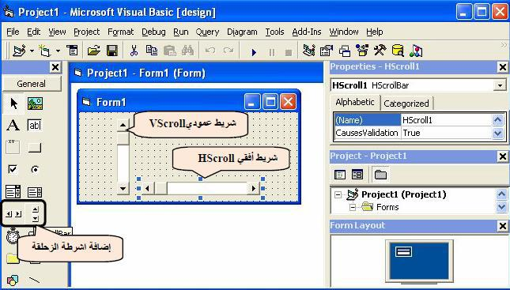

- أھم احداث ( Scroll Bar Events)croll Bar
- The most important event is the Change event that occurs when there is a change in the value of the Scroll Bar, as well as the Scroll event that occurs when a change in value occurs when controlled by Thump by Mouse. The default event for the Glide Bars is the Change event.

أھم االحداث ھو حدث Change والذي یحصل عند حدوث تغییر في قیمة Scroll Bar وكذلك حدث Scroll الذي یقع عند حدوث تغییر في القیمة عند التحكم بواسطة Thump عن طریق .Mouse الحدث األفتراضي ألشرطة الزحلقة ھو الحدث Change
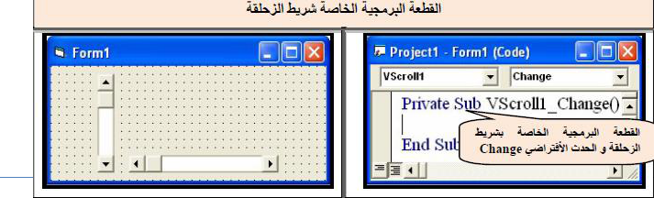

- Properties of scroll bars خصائص اشرطة الزحلقة:
- Scroll bar share many of the controls previously touched on many properties, and they also have some characteristics that set them apart from other elements. Perhaps the most prominent of these characteristics are:
تشترك أشرطة الزحلقة مع عناصر التحكم التي تم التطرق لھا سابقا في الكثیر من الخصائص كما ان لھا بعض الخصائص التي تمیزھا عن غیرھا من العناصر و لعل ابرزھذه الخصائص:

1-Min: is the smallest numerical value of the glide bar and is on the left side of the horizontal bar and on the top end of the vertical bar.
أصغر قیمة عددیة لشریط الزحلقة و یكون في الطرف األیسر بالنسبة للشریط األفقي وفي الطرف العلوي للشریط العمودي.

2-Max The largest numerical value of the glide bar and is on the right side of the horizontal bar and on the bottom end of the vertical bar
أكبر قیمة عددیة لشریط الزحلقة و یكون في الطرف األیمن بالنسبة للشریط األفقي وفي الطرف السفلي للشریط العمودي.
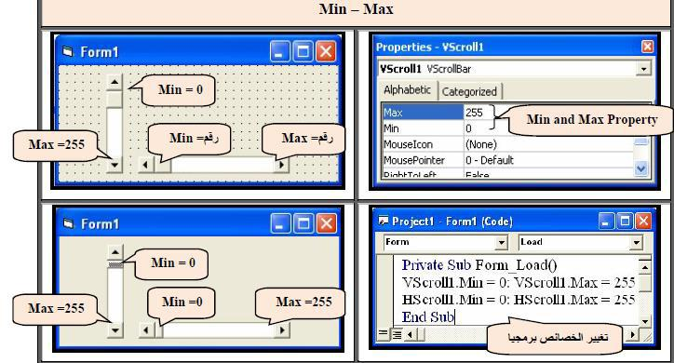

Value .3 This property is given a numerical value to determine the location of the sliding square at the beginning
: تعطى ھذه الخاصیة قیمة عددیة لتحدید موقع المربع المنزلق في البدایة.

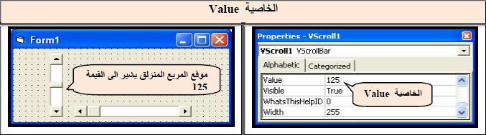

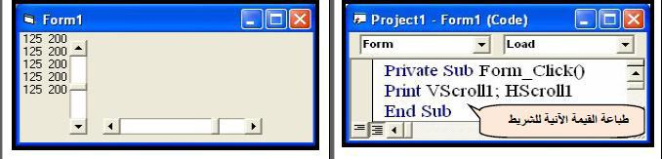

4- Small Change :The amount of movement of the sliding square when pressing the two arrows on the ends of the glide bar مقدار تحرك المربع المنزلق عند الضغط على السھمین الموجودین على طرفي شریط الزحلقة .

5-Large Change: The amount of movement of the sliding square when pressing the glide bar
مقدار تحرك المربع المنزلق عند الضغط على شریط الزحلقة.

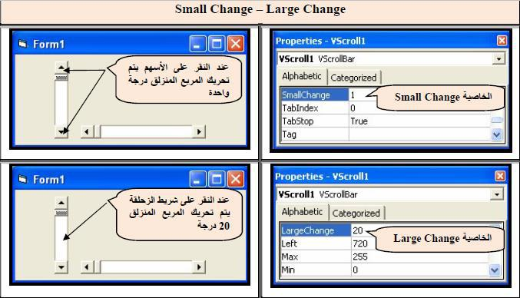

Therefore, when starting to work with this tool, we must do the following settings in advance:
1. Determine the value of both Max and Min always representing Min as the starting point and Max representing the end point (
2. Determine a value of Value
3. Determine the value of Large Change and Smalle Change which represents the amount of movement per ruler.

لذالك وعند الشروع في التعامل مع ھذة االداة یجب ان نقوم باالعدادات التالیة مسبقا وھي:

- تحدید قیمة كال من Max و ( Min دائما Min تمثل نقطة البدایة و Max تمثل نقطة النھایة(

- تحدید قیمة . Value

- تحدید قیمة Large Change و Smalle Change الذي یمثل مقدار الحركة الواحدة للمسطرة.

Example: Design a window with three glide bands to change the background color of the model using the .RGB function
صمم نافذة مكونة من ثالث اشرطة زحلقة لتغییر لون خلفیة النموذج مستخدما الدالة .RGB

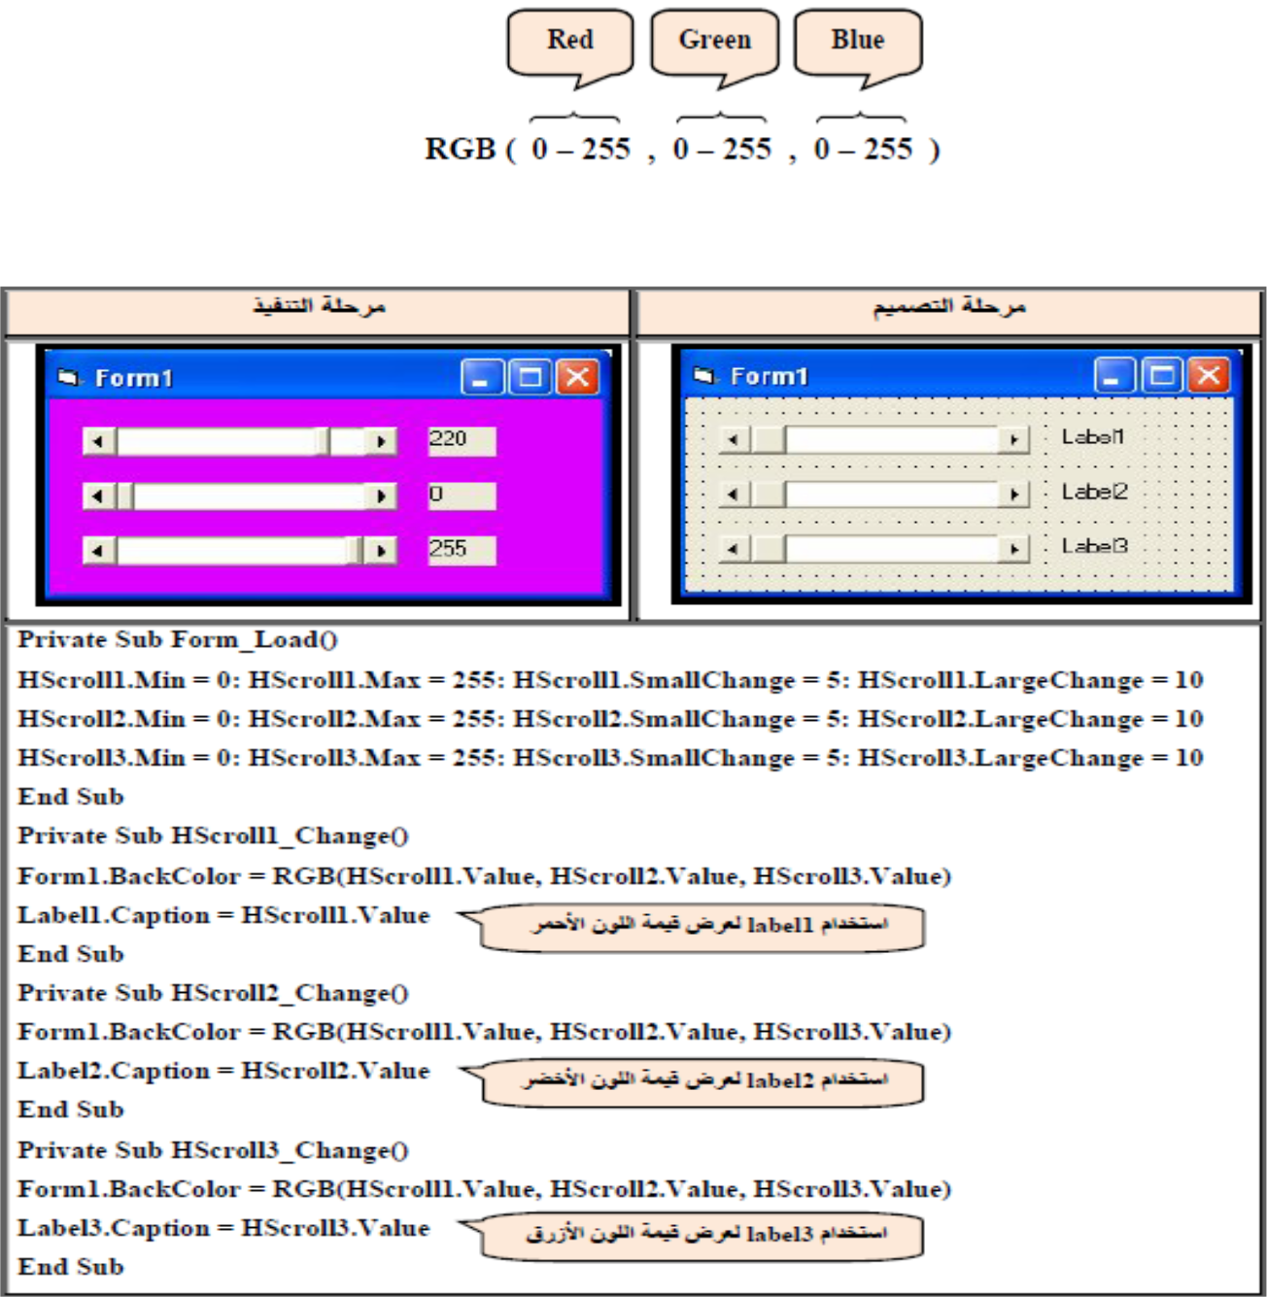
ملاحظة: الدالة RGB تمزج األلوان األساسیة حسب القیم المعطاة لكل لون والتي تاخذ القیم من 0 – 255 ، الشكل العام لھذه الدالة:

